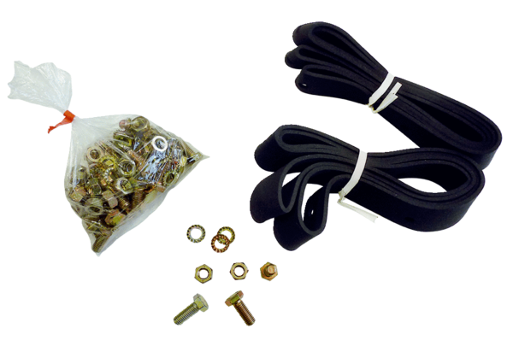Rögzítő- és tömítőanyag BD 50Csomagolási egység: 1 darabVálaszték: C
Termékszám: 0092.0138Gyártó: MAICO

